БАШҠОРТОСТАН РЕСПУБЛИКАҺЫ  САҠМАҒОШ РАЙОНЫ  муниципаль районЫНЫҢ  ЙОМАШ АУЫЛ СОВЕТЫ  АУЫЛ БИЛӘмӘҺЕ СОВЕТЫ | 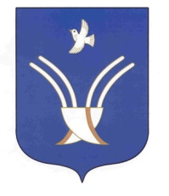 | Совет сельского поселения  ЮМАШЕВСКИЙ СЕЛЬСОВЕТ  муниципального района Чекмагушевский район Республики Башкортостан

ҠАРАР РЕШЕНИЕ

Об избрании заместителя председателя Совета сельского поселения Юмашевский сельсовет муниципального района Чекмагушевский район Республики Башкортостан

В соответствии с частью 2 статьи 35 Федерального закона «Об общих принципах организации местного самоуправления в Российской Федерации», статьей 11.2 Закона Республики Башкортостан «О местном самоуправлении в Республике Башкортостан», частью 12.1 статьи 18 Устава сельского поселения Юмашевский сельсовет муниципального района Чекмагушевский район Республики Башкортостан и статьей 11 Регламента Совета сельского поселения Юмашевский сельсовет муниципального района Чекмагушевский район Республики Башкортостан Совет сельского поселения Юмашевский сельсовет муниципального района Чекмагушевский район Республики Башкортостан решил:
избрать Салимгарееву Рамилу Харисовну, депутата от избирательного округа №6, заместителем председателя Совета сельского поселения Юмашевский сельсовет муниципального района Чекмагушевский район Республики Башкортостан.

Председательствующий Л.Ф. Стружкова

с. Юмашево
22 декабря 2022 года
№148

